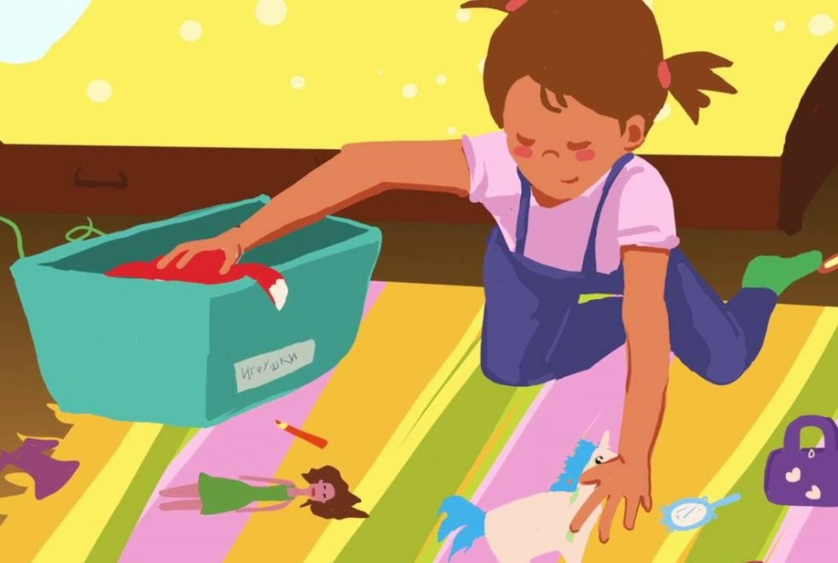
Жила-была на свете маленькая девочка Иришка. Иришку все очень любили: мама, папа, бабушки, дедушки, тетя и ее двоюродные братики. А Иришка, как и все маленькие дети, больше всего на свете любила играть в игрушки. Их у нее было очень много: мячики, куклы, коляски, посуда, кубики, мягкие белочки и зайчики, собачки и мишки, кошечки и лошадки. А еще много книжек, альбом для рисования, конструктор, пазлы и даже машинки. Иришка готова была играть хоть целый день.
Сначала куклы собирались все вместе, кушали клубничное варенье и пили какао. Затем они в нарядных платьях отправлялись в карете на бал. Потом из кубиков вырастал чудо-город со всевозможными аттракционами, качелями, каруселями, и куклы с удовольствием отправлялись в этот парк развлечений. В другом углу комнаты появлялся огромный зоопарк, где жили все игрушечные звери. И если вдруг кто-то заболевал, из конструктора тут же строилась волшебная больница, в которой работали только добрые доктора, лечили лишь конфетами, и никому никогда не было больно.
Потом на детском столике собирались причудливые пазлы. И, наконец, приходила очередь карандашам, фломастерам или краскам. На белоснежном листе бумаги расцветал волшебный цветок, рисовался дивный город или как по волшебству появлялся другой чудо–рисунок, который потом украшал стены детской комнаты.
Игра для Иришки была всем, в этом мире она жила. Вот только убирать игрушки на место она совсем не желала. Из-за этого она часто ссорилась с мамой и папой, но они ее ведь сильно любили и не хотели наказывать.
И как-то вечером, когда пришла нелюбимая для Иришки пора наводить порядок, мама сделала таинственный вид и сказала: «Иришка, я хочу поведать тебе тайну – на свете живет Фея Непослушания. Она появляется только ночью, когда все маленькие девочки уже спят и видят сны. Она залетает через окно в их комнаты и смотрит, какой там у них порядок. Если все чисто, она улетает к другим детям, но если вдруг видит неубранные игрушки, то заколдовывает их. Игрушки становятся такими маленькими, что могут пролезть сквозь оконную раму, и Фея забирает любые три в свою Страну Непослушания! В этой стране игрушки очень скучают по своей хозяйке и просятся домой. Но Фея–волшебница никуда их не отпускает!» Иришка очень внимательно слушала, но не поверила маме и отправилась спать, так и не убрав в своей комнате.
На следующее утро, умывшись и позавтракав, Иришка пошла к своим верным друзьям – игрушкам. Как обычно куклы–модницы собрались для веселой беседы. Вот только кукла Агнэт все никак не хотела находиться. Иришка ее поискала в коробке с игрушками, на своей полочке для книг, под столом, под кроватью. Она заглянула даже в ванную и на кухню, но любимой Агнэт нигде не было! Иришка побежала к маме спросить, не видела ли она куклу, но мама лишь развела руками.
Поиски куклы надоели девочке, и Иришка стала играть с другими игрушками. Пупсы пошли в детский сад, машинки устроили соревнования, из конструктора вырос чудо–лес, котенок со щенком забрались на горку из кубиков, а плюшевый мишка решил пойти в гости к пушистому зайцу. Мишка уже дошел до стульчика, где вчера остался сидеть пушистый заяц, но там было пусто. Мишка вдвоем с Иришкой заглянули под стул, посмотрели на кровати, но нигде его не нашли. Опять пропажа! Девочка была в полном недоумении. Куда мог деться ее заяц, если она его оставляла на стуле? Или на кровати? А может, он и вовсе остался валяться на полу?
В задумчивости Иришка села за свой столик и тут ее взгляд случайно упал на альбом для рисования. Чтобы отвлечься от грустных мыслей, она решила порисовать — достала чистый листик, нарисовала желтым фломастером солнышко. Тучки на небе должны были быть синими, вот только этот фломастер писал плохо – всё потому, что Иришка забывала надевать на него колпачок. Но ведь были еще карандаши! Небо можно нарисовать и ими. Девочка принялась их искать. Посмотрела везде – нет карандашей и все тут. Тут уж совсем перехотелось ей и играть, и рисовать.
Иришка была хоть и маленькая, но до трех сосчитать могла. Пропало ровно три вещи — именно столько, сколько могла забрать фея в свою Страну Непослушания! Со слезами прибежала она к маме, ведь очень жалко было ей свои игрушки. Как же они там без нее?! И тогда мама открыла ещё одну тайну: «Фея хоть и могущественная злая колдунья, но все ее чары рассеются тогда, когда все игрушки будут ночевать на своих местах и в комнате будет порядок».
И в тот самый вечер Иришка сама без помощи мамы навела порядок в своей комнате. Кубики и конструктор были аккуратно убраны по своим коробкам, куклы спали в кроватках, книжки ровно расставлены на полке, даже мячики и все звери были разложены по местам. А ночью девочке приснился сон. В нем она видела свои украденные Феей игрушки. Они жили теперь в Стране Непослушания, плакали без нее и просились назад домой. Сама Иришка превратилась в добрую волшебницу, которая нашла злую фею и пообещала ей, что она сделает все, чтобы вернуть свои вещи назад.
Теперь девочка решила всегда наводить порядок в своей комнате и даже помогать маме и папе, быть послушной и хорошей дочкой. Наутро, как только проснулась, Иришка побежала к окну, посмотреть, вернулись ли через оконную раму пропавшие игрушки. И как же она обрадовалась, когда увидела там куклу Агнэт, пушистого зайца и коробку с карандашами. Она обняла их всех вместе и побежала рассказывать маме, как она, маленькая девочка, смогла победить злую Фею Непослушания и вернуть назад своих друзей. С тех пор Иришка никогда не ложиться спать, не убрав в своей комнате, и мама ей совсем не помогает, ну может только чуть-чуть.

